**Windows：**

复制命令 irm ckey.run|iex 按win+R， 输入powershell，同时按ctrl+shift+回车 以管理员身份运行，

粘贴进去 按回车运行，然后一直按回车等待激活即可

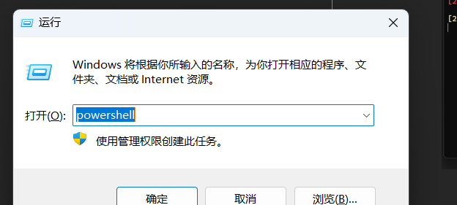

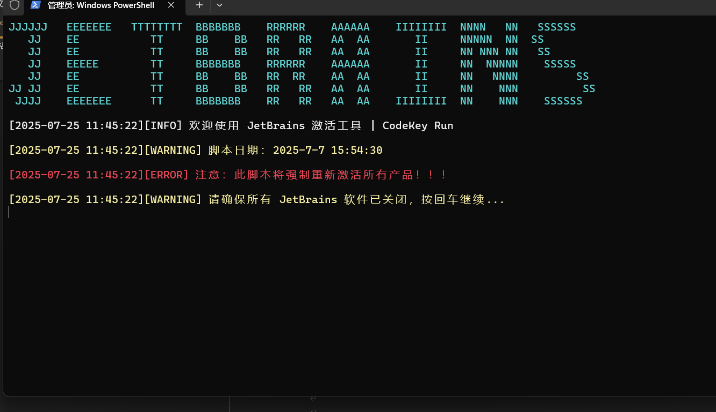

**MAC**

Mac：复制命令 curl -Ls ckey.run -o ckey.run && bash ckey.run

命令到终端执行即可全自动激活！

**Linux**

Linux：复制命令 wget -q ckey.run -O ckey.run && bash ckey.run命令到终端执行即可全自动激活！